皖教科文卫体工〔2025〕7号

关于印发《2025年安徽省教科文卫体

系统在职职工医疗互助活动实施办法》的通知

系统各直属单位工会：

现将《2025年安徽省教科文卫体系统在职职工医疗互助活动实施办法》（以下简称《实施办法》）印发给你们，请结合工作实际，认真贯彻执行。现将有关事项通知如下：

（一）广泛宣传发动。职工医疗互助活动是解决职工因病致困问题，减轻职工医疗费用负担的互助普惠活动，事关在职职工切身利益。各单位工会要加大系统医疗互助活动的宣传引导，确保系统医疗互助活动职工人人知晓，积极踊跃参与。**充分调动分工会主席、工会积极分子的积极性，关心住院职工有关情况，提醒住院职工及时申报补助，扩大医疗互助活动受益面。**

（二）熟悉掌握政策。省总工会职工服务中心办理日常医疗互助补助申报材料审核，审核通过后将补助资金分批次汇总后统一银行转账至职工所在单位工会银行账户。所在单位工会收到补助资金后，根据省总工会职工服务中心提供的补助金额明细，自行银行打卡发放至本单位每位申报职工个人银行账户，不得截留、挪用资金，严禁发放现金。

**各单位工会要熟悉掌握《实施办法》，严格按照补助申请流程（附件5），指导职工按照要求提交申请材料，确保申报及时，材料齐全、准确。严格进行材料初审，对初审通过的，每月集中**通过线上（专用软件）方式**向省总工会职**工服务中心申报。

（三）活动实施时间。本期职工医疗互助活动期限为2025年1月1日至2025年12月31日。各单位工会要指定专人负责办理职工参加医疗互助活动相关工作，按照《实施办法》要求和规定时间，准备相关材料，于2025年5月20日前完成报名和缴费工作，逾期视为自动放弃。

省教科文卫体工会联系人：张平平 0551-62777078，地址：合肥市潜山路600号安徽工会大厦607室，邮箱：[ahsjygh@sina.com。](mailto:ahsjygh@sina.com。)

省总工会职工服务中心联系人：陈媛 0551-62777103，地址：合肥市潜山路600号安徽工会大厦附属楼一楼，邮箱：ahszzgfwzx@163.com。

安徽省教科文卫体工会

2025年4月21日

2025年安徽省教科文卫体系统

在职职工医疗互助活动实施办法

一、参加的范围和对象

1、参加医疗互助活动的范围为：工会组织关系隶属于省教科文卫体工会的基层工会。

2、参加医疗互助活动的对象为：已加入所在单位工会组织成为工会会员的在职职工。

二、报名的时间和要求

3、报名时间：每年在规定时间内由基层工会团体一次性向省教科文卫体工会报名（报名须知见附件1），不得分批报名，不受理个人报名，每人限报一份。

（1）单位职工人数在100人（含）以下的，全部参加；

（2）单位职工人数在100人以上的，原则上全部参加；因特殊原因，参加人数不少于90%。

4、报名时应提供以下材料（电子版和纸质版材料盖章扫描件）：

（1）《安徽省教科文卫体系统在职职工医疗互助活动团体报名表》（附件2），纸质版材料经所在单位工会审核盖章、报送盖章扫描件；

（2）《安徽省教科文卫体系统在职职工医疗互助活动参加人员花名册》（附件3，电子版为excel格式），纸质版材料经所在单位或单位组织人事部门审核盖章、报送盖章扫描件。

5、省教科文卫体工会收到完整报名材料后，在30个工作日内完成审核，并将结果反馈给基层工会。

三、经费的筹集和缴纳

6、医疗互助金由职工个人、基层工会和省教科文卫体工会共同筹集。其中，个人缴纳20元/人，基层工会20元/人。当期支出不足部分由省教科文卫体工会兜底补贴。

7、基层工会按省教科文卫体工会审核同意的人数、标准，15日内将互助金转（存）到指定账户（见附件1）。

8、互助金缴款后不退款，期满不返还，剩余资金结转下年度滚存使用。

四、活动的期限和权利

9、医疗互助活动每期期限为1年。因特殊原因延迟报名的（延迟期限原则上不超过1个月），缴费标准、截止日期不变。

10、在医疗互助活动有效期内，参加活动的职工享有本办法规定的住院护理补助和自付住院医疗费用补助。在有效期内退休、调动的，补助权益延续到期满为止，补助申请由报名的基层工会负责办理。

五、补助的类型和标准

11、住院护理补助。经定点医院确诊患病并住院治疗的，每天补助30元，一个互助活动周期内累计最高补助60天。住院当天记入住院天数中，出院当天不记入住院天数中。

12、住院医疗费用中符合医保政策范围内个人自付部分的补助。互助活动周期内，工会会员在医保定点医院住院，发生符合医保基金支付范围的住院医疗费用，按照“职工基本医疗保险参保人员住院结算单”目录范围内个人自付金额，按以下比例分段累计核算补助费用：

（1）10000元（含）以下的部分，补助30%；

（2）10000元—50000元（含）的部分，补助40%；

（3）50000元—100000元（含）的部分，补助45%；

（4）100000元以上的部分，补助50%；

（5）在非定点医院住院、医保目录外、门诊就医及工伤、生育、职业病等医疗费用，不计入个人自付范围，不享受本办法规定的补助；

（6）因意外造成伤害应由第三方责任人承担的医疗费用，不计入个人自付范围，不享受本办法规定的补助。

一个互助活动期内补助金的申请不受次数限制，累计补助总额不超过5万元（含住院护理补助）。职工跨年度住院的，按各年度分开核算补助。

13、凡有以下情形之一的，不给予补助，已发放的补助予以追回：

（1）通过伪造、篡改病历文书以及其他各种欺骗、作弊行为或者开具虚假证明的；

（2）在定点医院挂床，但实际并未住院的；

（3）因违法违纪行为导致住院的；

（4）醉酒、自伤或自残的；

（5）一般性健康检查、疗养、特别护理、康复性治疗、物理治疗、心理治疗的医疗行为；

（6）整容、美容、矫形、外科整形手术、变性手术、预防性手术以及因此而引起的并发症；

（7）省教科文卫体工会认定不宜补助的其他情形。

六、补助的申请和发放

14、职工本人向所在单位工会提出补助申请并提供申请材料。所在单位工会每月通过线上（专用软件）方式申报，省总工会职工服务中心予以受理。

职工所在单位工会负责办理本单位职工补助资金打卡发放工作。省总工会职工服务中心对于审核通过的申报材料，将补助资金分批次汇总后统一银行转账至职工所在单位工会银行账户。

职工所在单位工会收到补助资金后，根据省总工会职工服务中心提供的补助金额明细，及时办理财务报销手续，通过银行打卡方式将补助金发放至本单位申报职工个人银行账户，不得截留、挪用资金，严禁发放现金。

15、申请住院补助应在出院后30个工作日内提出；因特殊原因不能按时提出申请的，应在出院后30个工作日内由所在基层工会向省总工会职工服务中心提出书面报备，说明原因并明确具体申请时间。超过规定时限且未提出书面报备的，一般不给予补助。

省总工会职工服务中心审核后，符合补助条件的，按规定给予补助。

16、申请住院护理和住院费用自付部分补助应提供以下材料：

（1）填写《安徽省教科文卫体系统在职职工医疗互助活动住院护理和个人自付住院医疗费用补助申请表》（见附件4），并经所在单位工会审核；

（2）职工基本医疗保险参保人员住院结算单（工会审核盖章）。职工也可手机端登录个人“皖事通”APP（搜索安徽医保公共服务），或者微信关注“安徽医保公共服务”，下载电子医保结算单（下载方法详见附件6）；

（3）职工本人银行卡复印件；

（4）省教科文卫体工会认为需要提供的其他材料。

所在单位工会应对职工提交的住院结算单等申请材料复印件与原件进行严格比对核验。

17、省总工会职工服务中心收到完整有效的申请材料后，一般在30个工作日内完成线上审核，并将补助款转入职工所在单位工会银行帐户。

七、活动的实施和管理

18、医疗互助活动由省教科文卫体工会和省总工会职工服务中心组织管理，各基层工会实行主席负责制，指定专人负责，做好服务工作，分头抓好落实。

19、省教科文卫体工会确保活动资金专款专用。当期结余结转下期滚动使用，不足部分由省教科文卫体工会兜底补贴。互助资金一年一结、一年一清，并向省教科文卫体工会常委会、经审会报告，通过一定方式公布互助资金收支情况，接受基层工会和广大职工监督。

20、医疗互助活动资金收支情况接受财政、审计部门和省总工会的审计审查。

21、本《实施办法》自印发之日起施行，由省教科文卫体工会负责解释。

附件1

2025年安徽省教科文卫体系统

在职职工医疗互助活动团体报名和缴款须知

一、团体报名须知

1、报名时间：每年在规定时间内由基层工会团体一次性向省教科文卫体工会报名。正常上班时间均可受理。

2、材料要求：《团体报名表》、《参加人员花名册》中的项目应填写完整，由工会主席签名，并加盖工会、所在单位或单位组织人事部门公章。电子文档与纸质材料盖章扫描件通过电子邮件报送省教科文卫体工会。

3、收到完整材料后，省教科文卫体工会一般在20个工作日内完成审核、确认，并通知到基层工会。

二、互助金缴纳须知

1、基层工会严格按省教科文卫体工会审核确认的人数和标准，统一将职工和基层工会缴纳部分互助金转入指定帐户，不受理个人转帐。

**2、医疗互助帐户:**

**户 名：安徽省教科文卫体工会委员会**

**帐 号：1302013819200153934**

**开户行：中国工商银行合肥天鹅湖支行**

3、请在缴款凭证上注明“2025年度医疗互助金缴费”字样。

附件2

2025年安徽省教科文卫体系统

在职职工医疗互助活动团体报名表

单位（盖章）：

|  |  |  |  |  |  |  |
| --- | --- | --- | --- | --- | --- | --- |
| 工会基本情况表 | 工会名称 |  | 职工总数 |  | 单位性质 |  |
| 通讯地址 |  | | | 邮政编码 |  |
| 工会账户名 |  | | 开户行 |  | |
| 账 号 |  | | | | |
| 工会干部 | 姓 名 | 党政职务 | | 联系电话 | |
| 手机号码 | 办公电话 |
| 主 席 |  |  |  |  |  |
| 副主席 |  |  |  |  |  |
| 经审委主任 |  |  |  |  |  |
| 财务人员 |  |  |  |  |  |
| 报名情况 | 报名人数 |  | 参加  标准 |  | 参加金额 |  |
| 工会经办人 |  | 联系  电话 | 手机号码 |  | |
| 办公电话 |  | |
| 审核情况 | **以下由省教科文卫体工会填写** | | | | | |
| 交款时间 |  | 生效  时间 |  | | |
| 初审（经办） | 复核（财务） | | 省教科文卫体工会意见 | | |
|  |  | |  | | |

附件3

2025年安徽省教科文卫体系统

在职职工医疗互助活动参加人员花名册

单位工会名称（盖章）： 工会主席签名： 组织人事部门（盖章）

|  |  |  |  |  |  |  |
| --- | --- | --- | --- | --- | --- | --- |
| 序号 | 姓名 | 性别 | 身份证号 | 职务（职称） | 手机号码 | 备注 |
|  |  |  |  |  |  |  |
|  |  |  |  |  |  |  |
|  |  |  |  |  |  |  |
|  |  |  |  |  |  |  |
|  |  |  |  |  |  |  |
|  |  |  |  |  |  |  |
|  |  |  |  |  |  |  |
|  |  |  |  |  |  |  |
|  |  |  |  |  |  |  |
|  |  |  |  |  |  |  |
|  |  |  |  |  |  |  |
|  |  |  |  |  |  |  |
|  |  |  |  |  |  |  |
|  |  |  |  |  |  |  |
|  |  |  |  |  |  |  |
|  |  |  |  |  |  |  |

附件4

安徽省教科文卫体系统在职职工医疗互助活动

住院护理和个人自付住院医疗费用补助申请表

**工会名称：**

|  |  |  |  |  |  |
| --- | --- | --- | --- | --- | --- |
| 申  请  人  情  况 | 姓名：　　 性别：　 身份证号： | | | | |
| 职务（职称）： | | | | |
| 疾病  名称： | 确诊  医院： | 医院  等级： | 确诊时间：　　年　 月 　日 | |
| 住院时间：　 　年　 月　 日至　　年 　月 　日 | | | 住院天数 |  |
| 住址： | | | 联系电话： | |
| 本人银行帐号：  开户银行（具体到支行分理处）： | | | | |

附件5

**安徽省教科文卫体系统在职职工医疗互助补助申请流程图**

职工本人向所在单位工会提出申请并提供申请材料

**审核内容：**1.审核职工是否报名参加医疗互助活动，是否属于工伤、生育、职业病等不予补助情形；

2.审核职工提交的申请材料是否齐全，住院日期是否在本期职工医疗互助活动期限内，核实银行卡号、开户行等信息是否正确；

3.对职工提交的医保住院结算单等申请材料复印件与原件进行比对核验。

**申请材料：**1.补助申请表；

2.本人银行卡复印件；

3.职工医保住院结算单（复印件）及电子扫描件。

单位工会对职工提交的申请材料进行初审

**汇总申报：**1.医保住院结算单复印件经单位工会盖章，并标注“与原件比对核验一致”；

2.整理、汇总所有职工医疗补助申请，线上填写医疗互助补助申请信息；

3.上传补助申请表、住院结算单、银行卡复印件等附件电子版；

4.初审通过后线上提交申请。

材料缺少或者未按照要求提供等审核不予通过的情形，由职工本人及所在单位工会补充完善后重新提交申请，不符合补助条件的做好解释工作。

单位工会对初审通过的，按照要求汇总、签字盖章后，每月通过线上方式统一向省总工会职工服务中心申报

**审核内容：**1.审核单位工会提交的材料是否齐全、补助申请信息填写是否准确；

2.审核医保住院结算单工会是否签字盖章、是否与原件比对核验并予以标注；

3.其他需要审核的情形。

省总工会职工服务中心复审单位工会提交的申请材料

所在单位工会根据补助金额明细，及时将补助金银行转账至本单位职工个人账户

省总工会职工服务中心审核通过的，将补助金分批汇总转账至职工所在单位工会账户

材料归档流程完结

附件6

医保结算单下载

职工本人微信搜索、关注“安徽医保公共服务”，选择对应专区（职工本人医保参保所在地），依次点击服务--个人就诊台账打印--下载结算单。

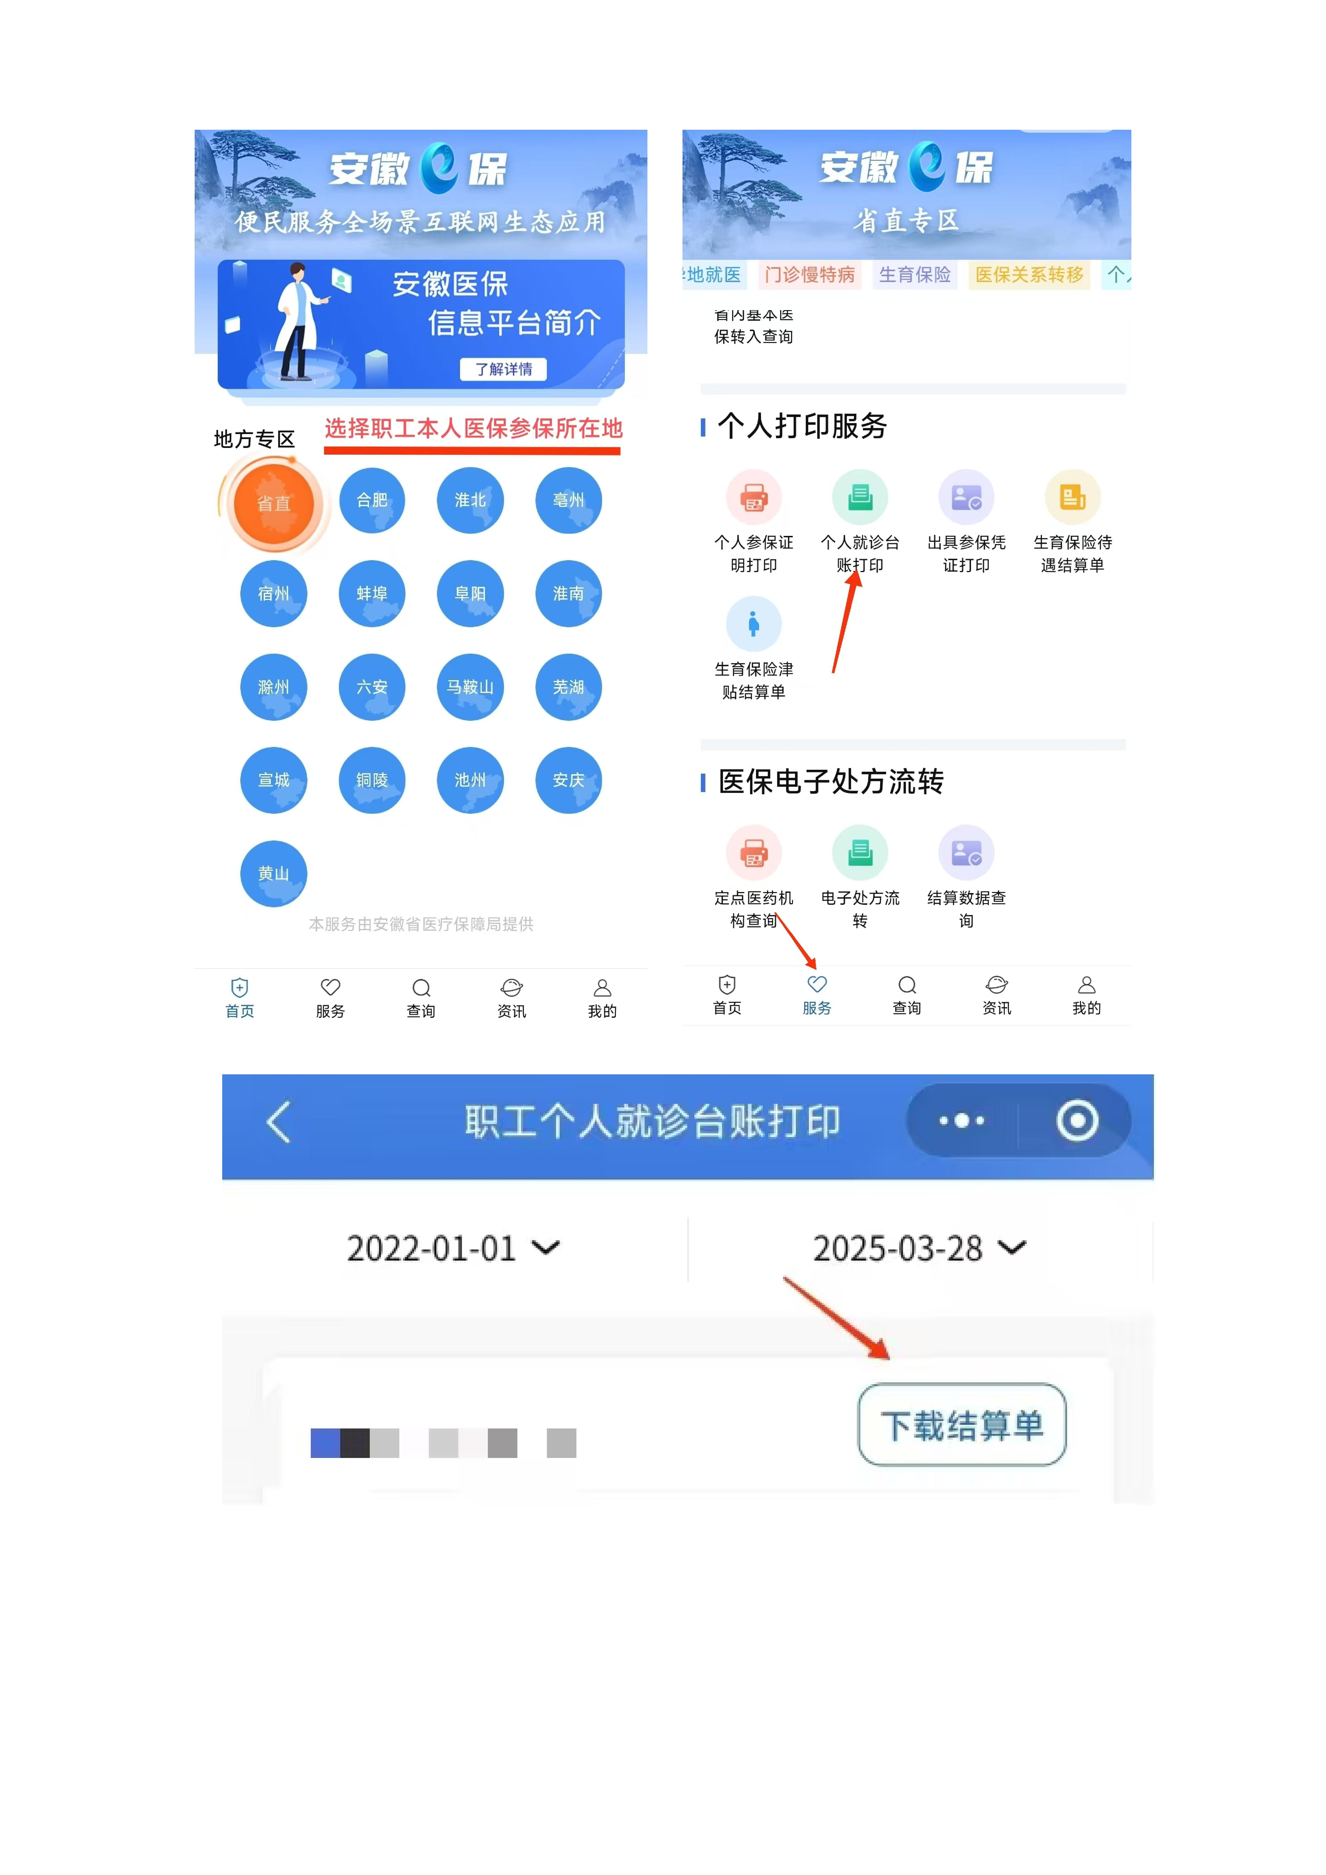

附件7

**2025年安徽省教科文卫体系统在职职工医疗互助补助申请汇总表**

填报单位（工会公章）：

|  |  |  |  |  |  |  |  |  |  |  |  |  |  |  |  |  |  |  |  |  |  |  |
| --- | --- | --- | --- | --- | --- | --- | --- | --- | --- | --- | --- | --- | --- | --- | --- | --- | --- | --- | --- | --- | --- | --- |
| **A** | **B** | **C** | **D** | **E** | **F** | **G** | **H** | **I** | **J** | **K** | **L** | **M** | **N** | **O** | **P** | **Q** | **R** | **S** | **T** | **U** | **V** | **W** |
| 序号 | 单位 | 姓名 | 性别 | 身份证号 | 银行账号 | 开户行 | 手机号 | 病情 | 入院时间 | 出院时间 | 个人现金支付（元） | 个人账户支付（元） | 个人支付总额（元） | 超限价费用（元） | 自费费用（元） | 住院天数（天） | 住院护理补助（元） | 医保范围内个人自付医疗费用（元） | 医保范围内个人自付医疗费用补助（元） | 应发补助合计（元） | 补助（跨期、超额）修正 | 实际应发补助合计（元） |
|  |  |  |  |  |  |  |  |  |  |  |  |  |  |  |  |  |  |  |  |  |  |  |
|  |  |  |  |  |  |  |  |  |  |  |  |  |  |  |  |  |  |  |  |  |  |  |
|  |  |  |  |  |  |  |  |  |  |  |  |  |  |  |  |  |  |  |  |  |  |  |

经核实，上述在职职工均已报名参加活动，均属于补助范围（非工伤、生育、职业病等不予补助情形）；申请材料（补助申请表，职工医保住院结算单、本人银行卡复印件）齐全，符合要求；银行卡号、开户行信息准确。

工会主席签字： 填报人： 联系电话： 填报时间：

备注：1.职工多次住院有多张医保住院结算单的，需要根据每一张医保住院结算单记载的信息分开分行线上填写；

2.入院时间、出院时间按照XXXX-XX-XX（如2025-01-31）的格式填写，否则无法通过公式自动计算出住院天数；

3.A列至P列内容：由职工所在单位工会经办人根据职工提供的补助申请表、职工医保住院结算单等申请材料记载的信息核实汇总填写；

4.Q列至W列内容：公式自动计算生成，由省总工会职工服务中心复核填写，职工所在单位工会经办人无需填写；

5.N列金额（同一职工单次或者多次累计支出）在3万元（含）以上且符合困难职工建档条件的，职工所在单位工会经办人可提醒职工根据《安徽省总工会职工服务中心困难职工帮扶实施办法（试行）》，自愿申报困难职工建档帮扶；

6.省总工会职工服务中心联系人：陈媛 0551-62777103，地址：合肥市政务区潜山路600号安徽工会大厦附属楼一楼，邮箱：ahszzgfwzx@163.com。